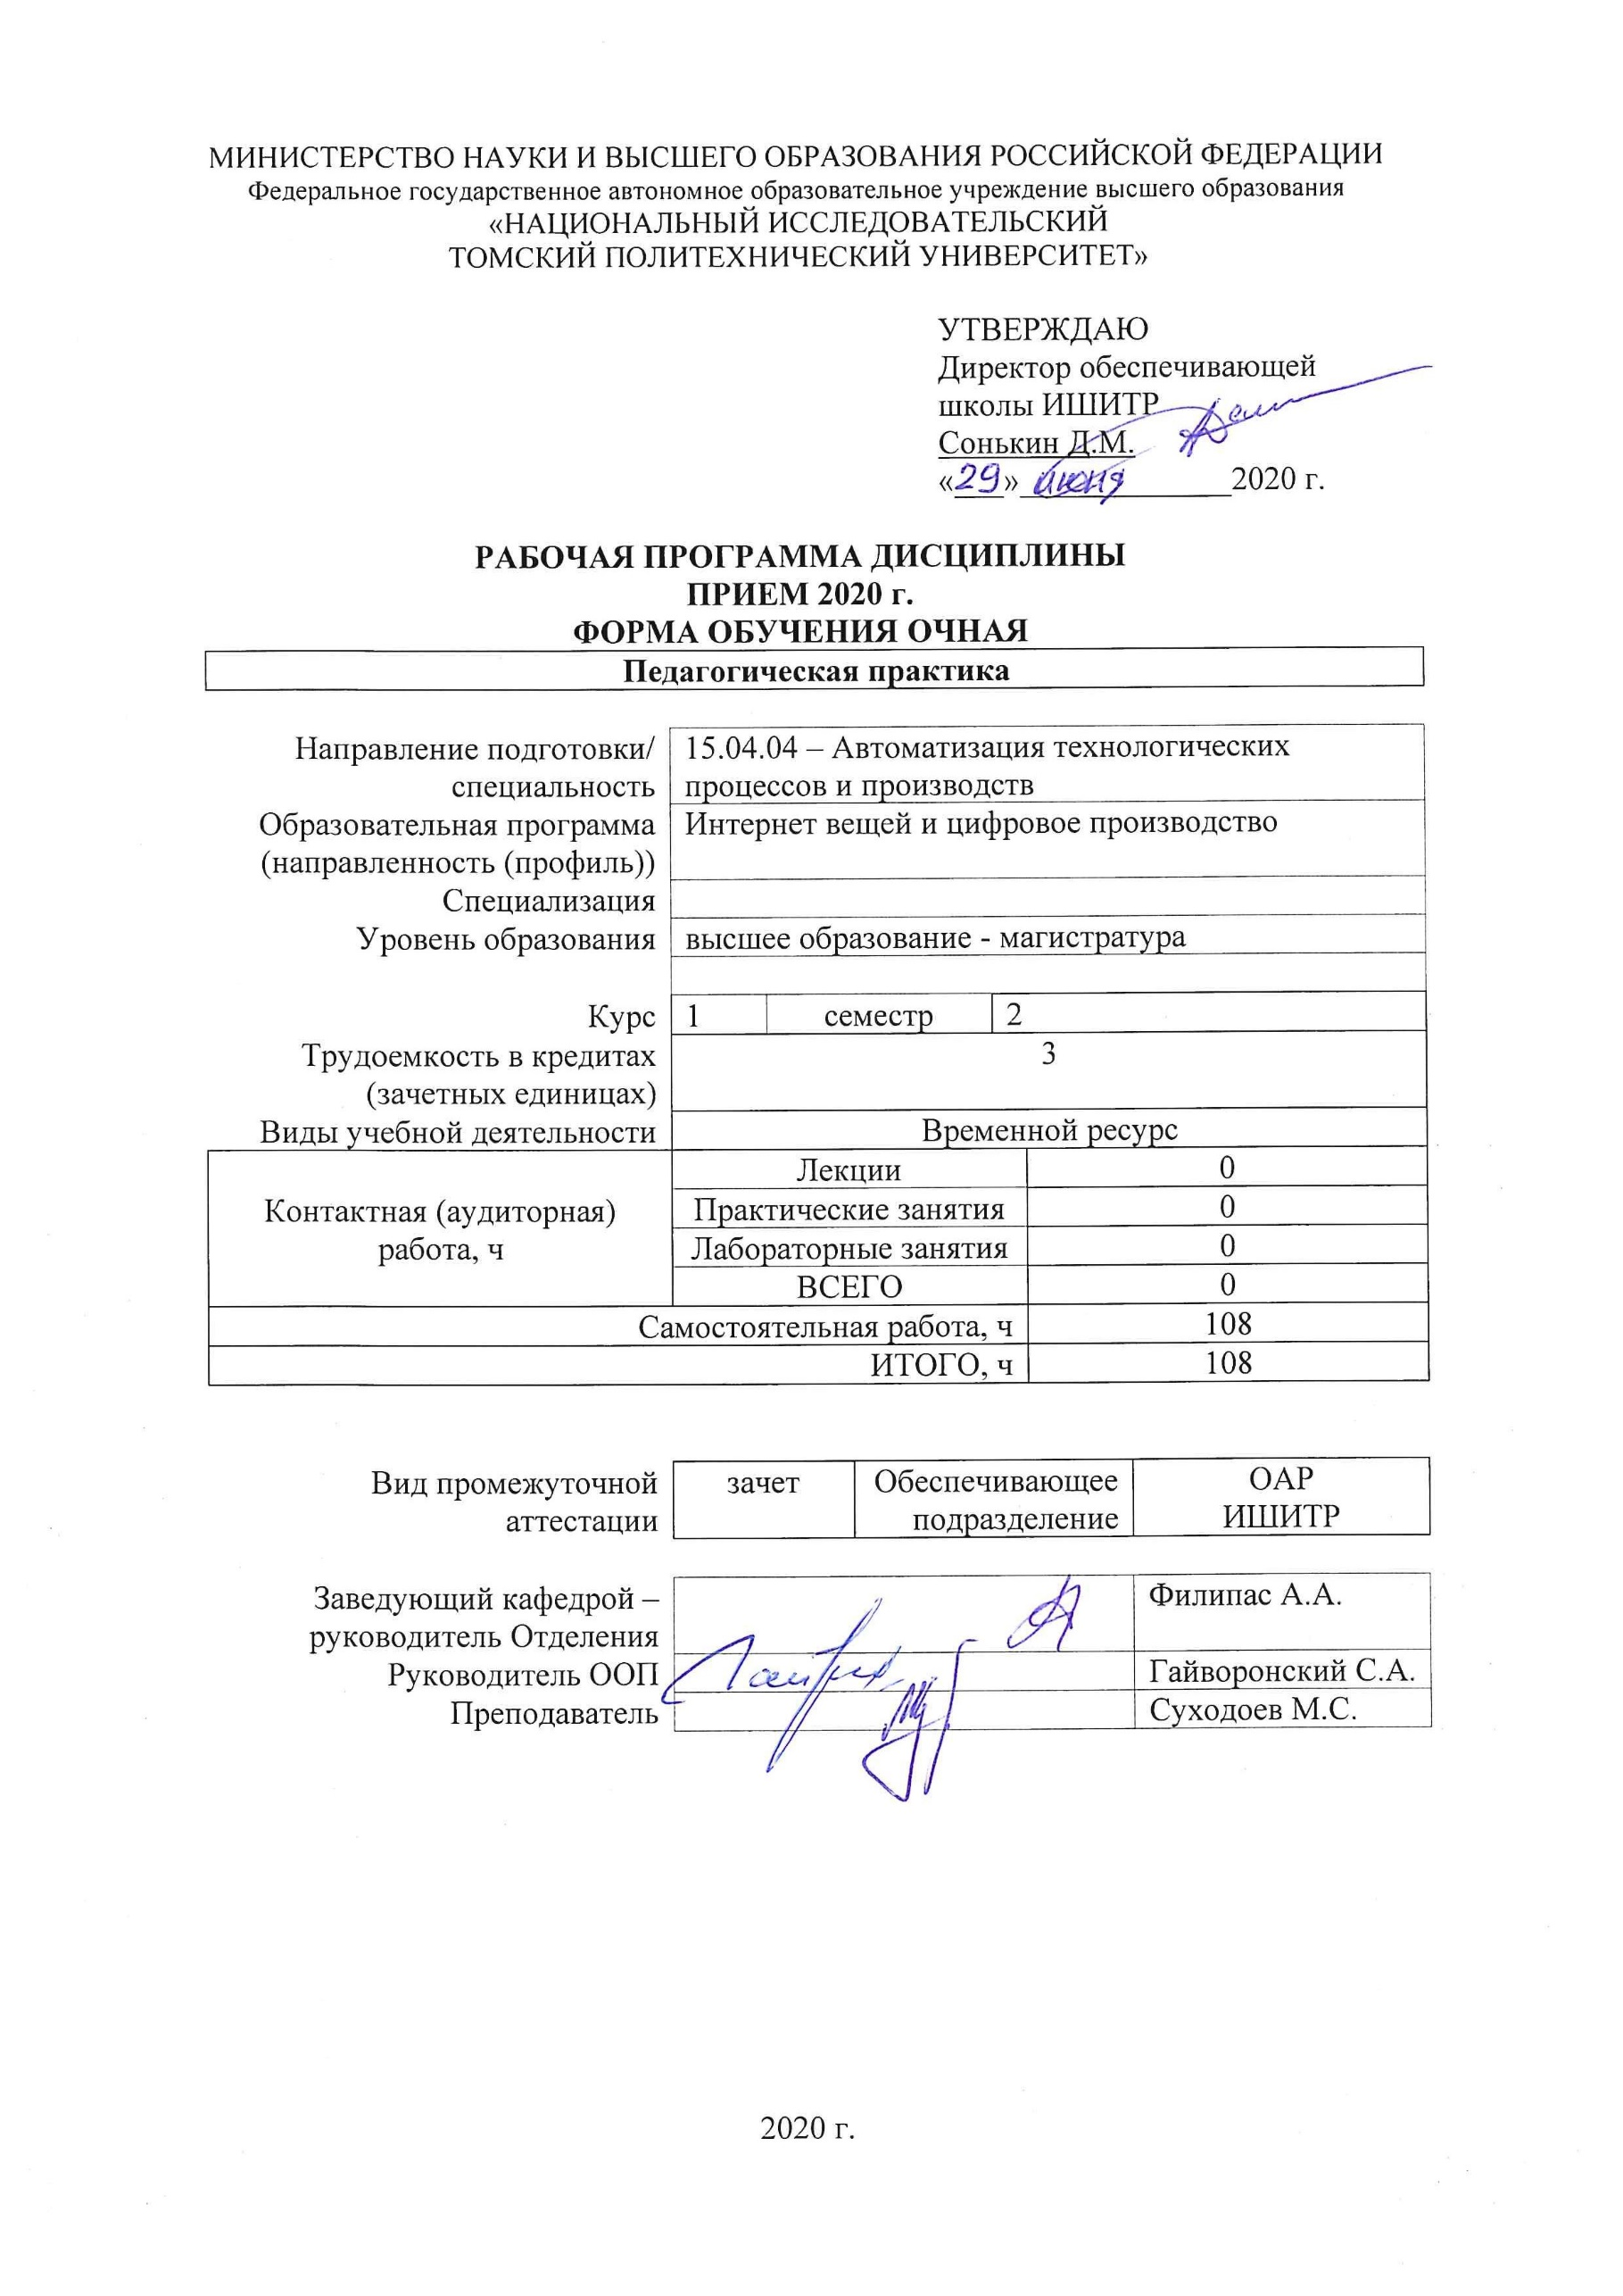

1. Цели освоения дисциплины

Целями освоения дисциплины является формирование у обучающихся определенного ООП (п. 5. Общей характеристики ООП) состава компетенций для подготовки к профессиональной деятельности.
Код компетенции | Наименование компетенции | Составляющие результатов освоения (дескрипторы компетенции)
 |  | Код | Наименование
УК(У)-6 | способен определять и реализовывать приоритеты собственной деятельности и способы ее совершенствования на основе самооценки | УК(У)-6.В1 | Способностью управлять своим временем, выстраивать и реализовывать траекторию саморазвития на основе принципов образования в течение всей жизни
 |  | УК(У)-6.У1 | Управлять своим временем, выстраивать и реализовывать траекторию саморазвития на основе принципов образования в течение всей жизни
 |  | УК(У)-6.З1 | Инструментами для управления своим временем, выстраиванием и реализацией траекторией саморазвития на основе принципов образования в течение всей жизни

2. Место дисциплины (модуля) в структуре ООП

Дисциплина относится к вариативной части Блока 1 учебного плана образовательной программы.

3. Планируемые результаты обучения по дисциплине

После успешного освоения дисциплины будут сформированы результаты обучения:
Планируемые результаты обучения по дисциплине |  | Компетенции
Код | Наименование
РД-1 | Умение выступать с сообщениями о новинках науки и техники в заданной предметной области | ПК(У)-6
РД-2 | Знание современных подходов к конструированию учебных занятий, особенности проектирования современных методов и средств обучения | ПК(У)-6
РД-3 | Умение выбирать методы и средства обучения, с учетом запланированных компетентностно-ориентированных целевых установок учебного занятия и результатов обучения | ПК(У)-6
РД-4 | Владение практическим опытом разработки сценария учебного занятия и диагностических материалов для оценки достигнутых результатов обучения | ПК(У)-6

Оценочные мероприятия текущего контроля и промежуточной аттестации представлены в календарном рейтинг-плане дисциплины.

4. Структура и содержание дисциплины

Основные виды учебной деятельности
Разделы дисциплины | Формируемый результат обучения по дисциплине | Виды учебной деятельности | Объем времени, ч.
Раздел 1. Подготовительный этап | РД-3, РД-4, РД-2, РД-1 | Лекции
 |  | Практические занятия
 |  | Лабораторные занятия
 |  | Самостоятельная работа | 16
Раздел 2. Основной этап. Выполнение индивидуального задания по практике | РД-2, РД-1, РД-3, РД-4 | Лекции
 |  | Практические занятия
 |  | Лабораторные занятия
 |  | Самостоятельная работа | 76
Раздел 3. Заключительный этап | РД-1, РД-4, РД-2, РД-3 | Лекции
 |  | Практические занятия
 |  | Лабораторные занятия
 |  | Самостоятельная работа | 16

Содержание разделов дисциплины:

Раздел 1. Подготовительный этап
Встреча с руководителем практики – определение дисциплины и её модуля, по которым будут проведены учебные занятия и подготовлены дидактические материалы. Составление индивидуального задания на практику, в соответствии с заданием руководителя практики.
Раздел 2. Основной этап. Выполнение индивидуального задания по практике
Посещение и анализ занятий ведущих преподавателей университета и/или отделения по различным учебным дисциплинам на выбор. Подготовка информации, необходимой для разработки учебно-методического обеспечения учебного курса (анализ ФГОС и учебного плана направления, анализ рабочей программы курса). Помощь в подготовке материалов для занятий.
Раздел 3. Заключительный этап
Подготовка отчета по практике. Публичная защита отчета по практике на основе презентации обучающимися перед комиссией с приглашением работодателей и руководителей от университета, оценивающих результативность практики.

5. Организация самостоятельной работы студентов

Самостоятельная работа студентов при изучении дисциплины (модуля) предусмотрена в следующих видах и формах:
- Изучение тем, вынесенных на самостоятельную проработку
- Поиск, анализ, структурирование и презентация информации
- Перевод текстов с иностранных языков
- Анализ научных публикаций по заранее определенной преподавателем теме
- Подготовка к оценивающим мероприятиям

6. Учебно-методическое и информационное обеспечение дисциплины

6.1. Учебно-методическое обеспечение
Основная литература
1. Положение о порядке проведения практики обучающихся ФГАОУ ВО «Национальный исследовательский Томский политехнический университет» http://web.tpu.ru/webcenter/portal/opit/to_the_departments/docs?_adf.ctrl-state=qwcwa5hve_125&leftWidth%3D0%25%26showFooter%3Dfalse%26rigthWidth%3D25%25%26showHeader%3Dfalse%26centerWidth%3D75%25
2. Шалыгин, М. Г. Автоматизация измерений, контроля и испытаний: учебное пособие [Электронный ресурс] / Шалыгин М. Г., Вавилин Я. А. – Санкт-Петербург: Лань, 2019. – 172 с. – ISBN 978-5-8114-3531-9. – Текст: электронный // Лань: электронно-библиотечная система. – URL: https://e.lanbook.com/book/115498 — (дата обращения 04.10.2018) .- Режим доступа: для авториз. пользователей.
Дополнительная литература
1. Воробьева Г. Н. Метрология, стандартизация и сертификация: учебник / Г. Н. Воробьева, И. В. Муравьева. — Москва : МИСИС, 2019. — 278 с. — ISBN 978-5-906953-60-5. — Текст : электронный // Лань: электронно-библиотечная система. — URL: https://e.lanbook.com/book/129000 (дата обращения: 04.10.2018). — Режим доступа: для авториз. пользователей.
2. Латышенко К.П. Автоматизация измерений, испытаний и контроля: Учебное пособие [Электронный ресурс] / К. П. Латышенко. – Саратов: Вузовское образование, 2019. – 307 с. – ISBN 978-5-4487-0371-3. Схема доступа: http://www.iprbookshop.ru/79612.html (дата обращения 04.10.2018). - Режим доступа: для авториз.пользователей.
3. Соломахо В. Л. Нормирование точности и технические измерения: учебное пособие / В. Л. Соломахо, Б. В. Цитович, С. С. Соколовский. — Минск : Вышэйшая школа, 2015. — 367 с. — ISBN 978-985-06-2597-7. — Текст : электронный // Лань : электронно-библиотечная система. — URL: https://e.lanbook.com/book/75138 - (дата обращения: 04.10.2018). — Режим доступа: для авториз. пользователей.

6.2. Информационное и программное обеспечение

Internet-ресурсы (в т.ч. в среде LMS MOODLE и др. образовательные и библиотечные ресурсы):
1. [Электронный ресурс] Электронная библиотечная система «Лань». – Режим доступа: URL. – https://e.lanbook.com/
2. [Электронный ресурс] Электронная библиотечная система «Консультант студента» – Режим доступа: URL. – http://www.studentlibrary.ru/
3. [Электронный ресурс] Электронная библиотечная система «Юрайт» – Режим доступа: URL. – http://www.studentlibrary.ru/
4. [Электронный ресурс] Электронная библиотечная система «Znanium» – Режим доступа: URL. – http://znanium.com/

Лицензионное программное обеспечение (в соответствии с Перечнем лицензионного программного обеспечения ТПУ):
1. Adobe Acrobat Reader DC, Adobe Flash Player, Microsoft Office 2007 Standard Russian Academic, Mozilla Firefox ESR, WinDjView, 7-Zip
2. NI LabVIEW 2009 ASL, MatLab, компания The MathWorks
3. CodeSys v.2.3, компания 3S-Smart Software Solutions GmbH, CodeSys v.3.5, компания 3S-Smart Software Solutions GmbH, TIA Portal v.15, компания Siemens

7. Особые требования к материально-техническому обеспечению дисциплины

№ | Наименование специальных помещений | Наименование оборудования
1 | Аудитория для проведения учебных занятий всех типов, курсового проектирования, консультаций, текущего контроля и промежуточной аттестации Учебный корпус № 10, 107, 634028 РФ, Томская обл., г.Томск, пр-кт Ленина, д.2 | Компьютер - 1 шт.;Проекторы - 2 шт. Стул - 16 шт.;
2 | Аудитория для проведения учебных занятий всех типов, курсового проектирования, консультаций, текущего контроля и промежуточной аттестации Учебный корпус № 10, 415, 634028 РФ, Томская обл., г.Томск, пр-кт Ленина, д.2 | Компьютер - 1 шт.;Проекторы - 1 шт. Макет космического аппарата ГЛОНАСС-К в масштабе 1:10 - 1 шт.;Макет космического аппарата МОЛНИЯ в масштабе 1:10 - 1 шт.;Макет космического аппарата ЛУЧ в масштабе 1:10 - 1 шт.; Доска аудиторная настенная - 1 шт.;Шкаф для одежды - 1 шт.;Шкаф для документов - 4 шт.;Тумба подкатная - 5 шт.;Стул - 30 шт.;Стол лабораторный - 5 шт.;Стол для преподавателя - 1 шт.;Стол аудиторный - 16 шт.;Кресло - 1 шт.;
3 | Аудитория для проведения учебных занятий всех типов, курсового проектирования, консультаций, текущего контроля и промежуточной аттестации (компьютерный класс) Учебный корпус № 10, 106, 634028 РФ, Томская обл., г.Томск, пр-кт Ленина, д.2 | Компьютер - 9 шт. Информационный стенд № 1 - DKC "Алюминиевые кабельные каналы" - 1 шт.;,Источник питания NES-100-12 - 1 шт.;Специализированный учебно-научный комплекс интегрированных компьютерных систем - 1 шт.;Стенд № 6 "Металлокорпуса для электрощитов" - 1 шт.;Стенд № 5 "Силовое оборудование и кнопки" - 1 шт.;Стенд № 2 "Клеммное обеспечение автоматизированных систем" - 1 шт.;Стенд № 4 "Коммутационная модульная аппаратура (EKF electronica) - 1 шт.;Стенд № 3 "Силовые автоматические выключатели (EKF) - 1 шт.; Кресло - 14 шт.;Тумба стационарная - 2 шт.;Стул - 7 шт.;Стол аудиторный - 15 шт.;
4 | Аудитория для проведения учебных занятий всех типов, курсового проектирования, консультаций, текущего контроля и промежуточной аттестации (компьютерный класс) Учебный корпус № 10, 108, 634028 РФ, Томская обл., г.Томск, пр-кт Ленина, д.2 | Компьютер - 15 шт. Учебный комплект на базе промыш.микропроцессорного контроллера Simatic S7--200 - 1 шт.; Доска аудиторная настенная - 1 шт.;Стол аудиторный - 24 шт.;
5 | Аудитория для проведения учебных занятий всех типов, курсового проектирования, консультаций, текущего контроля и промежуточной аттестации (учебная лаборатория) Учебный корпус № 10, 027, 634028 РФ, Томская обл., г.Томск, пр-кт Ленина, д.2 | Компьютер - 4 шт. Гибкий производственный модуль с компьютер.управл. на базе мини ток.ст. и учеб.робота - 1 шт.;Сборочный стенд с компьют.управ. и техн.зрением - 1 шт.;Настольный токарный станок с компьют.управлен. и компьют.имитат.токарн.фрезерн.ст - 1 шт.;Настольный сверл.фрез.станок с компьют.управлен. и компьют.имитат.токарн.фрезерн.ст - 1 шт.;Лаборат.стенд Элементы систем авт.выч.техники компьютерная версия - 1 шт.;Стенд лабораторный - 3 шт.;Лабораторный стенд Часторегулируемый электропривод - 1 шт.;Лабораторный стенд Частотно регулируемый электропривод типа ЭП-НК - 1 шт.;Гибкая произв.сист. с компьютер.упр. на базе 2-х станков с компь.упр. и учеб.робота - 1 шт.;Роботизированный сборочный комплекс с компьютерным управлением - 1 шт.;Мини-габарит токарный станок с компьют.управлен. и компьют.имитат.токарн.фрезерн.ст - 1 шт.;Двигатель постоянного тока ДПУ-87-180 - 2 шт.;Лабораторный комплекс Автоматизированный электропривод д/уч. и н-иссл.работ - 2 шт.;Лабораторный стенд Электропривод - 2 шт.;Промышленный робот DRM-C Series - 1 шт.; Доска аудиторная настенная - 1 шт.;Стул - 1 шт.;Стол аудиторный - 6 шт.;
6 | Аудитория для проведения учебных занятий всех типов, курсового проектирования, консультаций, текущего контроля и промежуточной аттестации (компьютерный класс) Учебный корпус № 10, 109, 634028 РФ, Томская обл., г.Томск, пр-кт Ленина, д.2 | Компьютер - 15 шт. Доска аудиторная настенная - 1 шт.;Стол аудиторный - 6 шт.;
7 | Аудитория для проведения учебных занятий всех типов, курсового проектирования, консультаций, текущего контроля и промежуточной аттестации (учебная лаборатория) Учебный корпус № 10, 103, 634028 РФ, Томская обл., г.Томск, пр-кт Ленина, д.2 | Компьютер - 5 шт.;Проекторы - 1 шт. Стенд "Современные средства автоматизации" - 1 шт.;Демо система Екш-ПЗ для демонстрации и обучения - 1 шт.;Унифицированный аппаратно-программный стенд - 1 шт.;Демо система Foxboro Evo для демонстрации и обучения - 1 шт.; Кресло - 1 шт.;Тумба стационарная - 3 шт.;Стул - 2 шт.;Парта - 2 шт.;
8 | Аудитория для проведения учебных занятий всех типов, курсового проектирования, консультаций, текущего контроля и промежуточной аттестации (научная лаборатория) Учебный корпус № 10, 040, 634028 РФ, Томская обл., г.Томск, пр-кт Ленина, д.2 | Компьютер - 2 шт. Генератор Г 3-109 - 1 шт.;3D принтер Inspire S200 - 1 шт.;3D принтер EDP-4 - 1 шт.;,Осциллограф OWON SDS 7102V - 1 шт.;Печь муфельная ЭКПС 10 - 1 шт.;Инвертор сварочный IR 200 - 1 шт.;Паяльная станция Quick203 - 2 шт.;Стойка телекоммуникационная СТК-24,2 - 1 шт.;Осциллограф цифровой RIGOL DS1052E - 1 шт.;Инвертор сварочный IR 160 - 1 шт.;Телекоммуникационный шкаф №2 - 1 шт.;Компрессор пневматический Denzel 1,5кВт - 1 шт.;ИБП CyberPower VALUE600EI - 1 шт.;Осциллограф цифровой USB-приставка Hantek DSO-6022BE - 1 шт.;Телекоммуникационный шкаф №1 - 1 шт.;Набор инструмента KRAFT 109пр - 1 шт.;Пирометр Benetech GM1850 - 1 шт.;Импульсный источник HY3010E-2 - 1 шт.;,Станок сверлильн. Корвет - 1 шт.;Фрезерный станок - 1 шт.;Станок токарный универсальный - 1 шт.;Станок токарный комбинированный - 1 шт.;Тисы слесарные 125 - 1 шт.;Источник питания HY 1502D - 1 шт.; Стол компьютерный - 8 шт.;Стул - 2 шт.;
9 | Аудитория для проведения учебных занятий всех типов, курсового проектирования, консультаций, текущего контроля и промежуточной аттестации (компьютерный класс) Учебный корпус № 10, 115, 634028 РФ, Томская обл., г.Томск, пр-кт Ленина, д.2 | Компьютер - 14 шт.;Принтеры - 1 шт. Лабораторный стенд"Технические средства автоматизации" - 1 шт.;Стенд с процес. Intel 186 - 4 шт.;Стенд лабораторный - 2 шт.;Стенд с процес. С167CR-LM - 1 шт.;Лабораторный тренажер с ПО - 1 шт.;Лабораторный комплекс Управления в технических системах д/провед.уч. и н.иссл.работ - 4 шт.; Кресло - 8 шт.;Тумба стационарная - 1 шт.;Стул - 9 шт.;Стол аудиторный - 8 шт.;
10 | Аудитория для проведения учебных занятий всех типов, курсового проектирования, консультаций, текущего контроля и промежуточной аттестации (учебная лаборатория) Учебный корпус № 10, 113А, 634028 РФ, Томская обл., г.Томск, пр-кт Ленина, д.2 | Компьютер - 16 шт. Специализированный учебно-научный комплекс АСУ ТП - 1 шт.;Учебный комплект на базе промыш.микропроцессорного контроллера Simatic S7--400 - 1 шт.;Лаб. комплекс д/изучения САР температуры - 1 шт.;Лабораторный комплекс "Элемер-АИР-30" - 1 шт.;Учеб.стенд лаб.ЛСАУ - 1 шт.;Стенд с процес. C 167CR - 1 шт.;Лаб. комплекс д/изучения вторичных приборов - 1 шт.;Учебный комплект на базе промыш.микропроцессорного контроллера Simatic S7--300 - 1 шт.;Стенд с процес. INTEL-186 - 4 шт.;Лаб. комплекс д/изучения пром. микропроцессорных контроллеров и программных пакетов - 1 шт.;Лаб. комплекс д/изучения измерительных преобразователей - 1 шт.; Доска аудиторная настенная - 1 шт.;Шкаф для документов - 2 шт.;Стол аудиторный - 16 шт.;

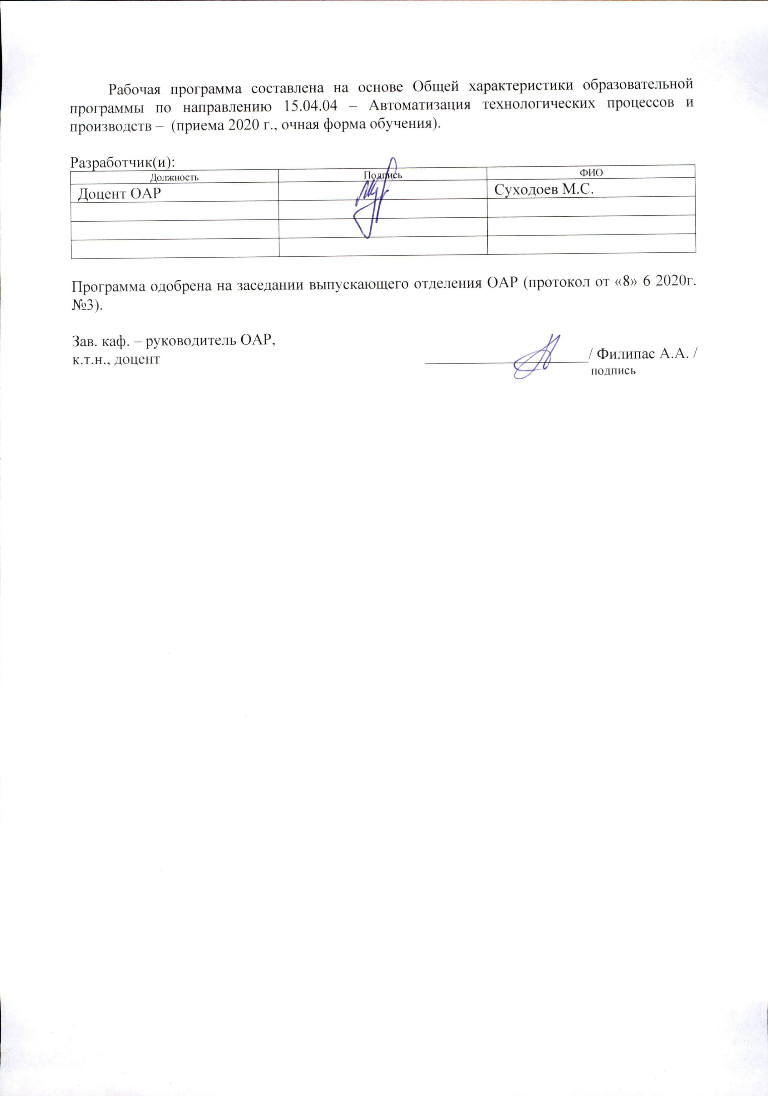
Лист изменений рабочей программы дисциплины:
Учебный год | Содержание /изменение | Обсуждено на заседании ОАР (протокол)

Ежегодное обновление программы с учетом развития науки, культуры, экономики, техники и технологий, социальной сферы.

